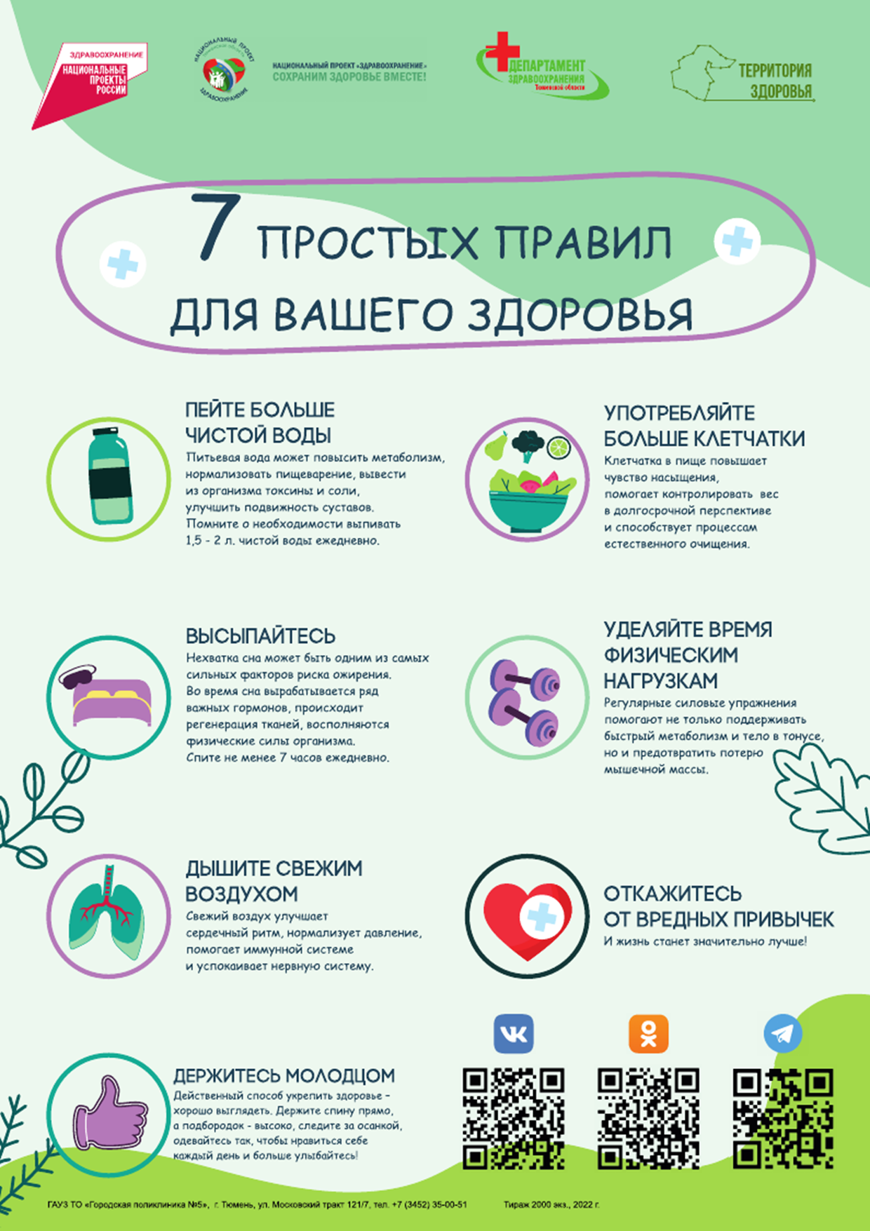

**А может для здоровья?**

3 октября во многих странах мира отмечается День трезвости и борьбы с

алкоголизмом. В России проблема злоупотребления спиртными напитками становится все более актуальной. Пандемия изменила уклад жизни многих людей весьма значительно.

Удаленный режим работы, ограничительные меры по посещению торговых центров, общественных заведений, излюбленных мест отдыха, заставили граждан искать новые возможности развлечься и занять себя. Как изменилась работа специалистов в этой связи, с какими задачами ежедневно сталкиваются медики, рассказала Дженнет Данияловна Сабанчиева – врач психиатр-нарколог ГБУЗ «Областной наркологический диспансер».

Для многих коронавирус стал сильным стрессовым активатором, ведь в наш

налаженный быт и привычные будни буквально ворвались запреты и ограничения, причем они коснулись абсолютно каждого. Зачастую люди стали меньше времени уделять своему здоровью, больше находиться дома, и как следствие - чаще употреблять алкогольные напитки. В этот период возросло именно бытовое пьянство, люди стали употреблять алкоголь по разным причинам – кто-то чтобы забыться, кто-то чтобы отвлечься от ситуации или банально ради развлечения. Пока доктора не могут наверняка спрогнозировать последствия такого поведения и продолжают наблюдать за динамикой состояния пациентов. Но все чаще, приходящие на профилактический прием граждане откровенно говорят о том, что в период пандемии они выпивали. Причем не эпизодически, а ежедневно.

Вокруг темы злоупотребления спиртными напитками ходит множество мифов.

Один из них связан с гендерными особенностями развития заболевания. Так называемый «женский» и «мужской» алкоголизм. С точки зрения болезни, как таковой – гендерных различий нет. Подобное утверждение связано скорее с особенностью выработки фермента - алкогольдегидрогеназа, которого у женщины физиологически вырабатывается меньше.

Поэтому женщины быстрее пьянеют, дольше трезвеют и, если начинают злоупотреблять – спиваются стремительнее мужчин. Алкоголизм – хроническое заболевание, но дойти до ремиссии может каждый, независимо от пола, все зависит от мотивации конкретного человека. Безопасной дозы алкоголя – не существует. Любой алкоголь воспринимается нашим организмом как яд. В любом количестве, будь то рюмка крепкого или бокал слабого спиртного, или даже глоток – это токсин, оказывающий пагубное влияние. Когда говорят: «50 граммов для здоровья» — это больше бытовое оправдание. Да, есть эффект расширения сосудов, но он очень временный, не решающий проблемы, а зачастую и усугубляющий ее в долгосрочной перспективе. Токсическое действие этилового спирта при этом не отменяется. Также бытует аргумент о южных народностях, в пример приводят итальянцев, употребляющих вино практически ежедневно. Действительно, этот факт имеет место быть, но, с точки зрения медицины, все обусловлено генетикой – алкогольдегидрогеназа у представителей этой национальности вырабатывается в большем количестве, чем у славян. Вообще, чем севернее народ – тем меньше данного фермента.

Культура питания южан, обилие в рационе определенных продуктов, вековые традиции виноделия и виноградарства этих регионов уже сформировали генетически устойчивые поколения. Поэтому бокал вина будет переработан организмом итальянца и расщеплен с минимальными потерями. Но биологически, токсическое воздействие все равно произойдет. Наследственный фактор в употреблении алкоголя, безусловно существует.

Но в большей степени развитие заболевания зависит от образа жизни, мышления, характера употребления. Рассмотрим пример: житель наших широт, славянин, у которого дед и отец злоупотребляли алкоголем. Допустим, он будет употреблять пиво еженедельно, с вероятностью в 80% через 6-12 месяцев у него разовьется зависимость 1 стадии. Если мы рассмотрим такого же гражданина, но без отягощенного наследственного анамнеза, при тех же условиях – 1 стадия зависимости разовьется у него через 2 года. Таким образом оба придут к заболеванию, но в разное время. Если человек употребляет алкогольные напитки эпизодически, допустим 1-2 раза в год, даже с условием отягощенной наследственности - к зависимости это не приведет.

Провалы в памяти, невозможность восстановить ход событий вечера, если человек выпивал накануне, частая периодичность, присутствие спиртных напитков в рационе по незначительным поводам – любой выходной, профессиональный праздник соседа по даче, еженедельное употребление в течении 6 месяцев – это первые верные признаки развития алкогольной зависимости. И в этом случае необходим полный отказ от спиртного.

Дальнейшее употребление приведет к потере контроля, повышению толерантности к алкоголю – то есть если сначала человеку было достаточно двух рюмок, теперь нужно четыре и так по нарастающей, с колоссальным пагубным воздействием на все органы и системы.

Также следует уделить внимание вопросу употребления алкоголя с

лекарственными препаратами и противопоказаниям в период вакцинации. Любая вакцина – это стимулятор работы иммунной системы, в ответ на которую, она должна выработать определенные клетки и помочь организму. Потребление алкоголя – это токсическое вливание, яд – как и возбудитель болезни. При сочетании двух веществ организму нужно бороться с двойной нагрузкой, растрачивая ценные ресурсы еще и на расщепление токсина. Лекарственные препараты, не сочетающиеся с алкоголем – антибиотики, противовирусные, психотропные средства. Причина кроется в химическом составе - продукты распада этих групп и этилового спирта – элементарно вступают в реакцию друг с другом, образуя сильнейшие токсины, потенцируют друг друга и разрушают клетки печени. Именно по этой причине стоит воздержаться от алкогольных напитков во время лечения.

Если проблема алкоголизма все же коснулась семьи и близких – нельзя опускать руки. Следует помнить, что в регионе работают учреждения, где грамотно

проконсультируют и поддержат как самих зависимых, так и их родственников. На сайте ГБУЗ ТО «Областной наркологический диспансер», ГАУ ТО «Областной центр профилактики и реабилитации» представлены методические, справочные материалы, памятки, сервис анонимного онлайн-консультирования, телефоны горячих линий. Также можно обратиться к специалистам через личный прием. Непосредственную помощь зависимому можно оказать исключительно с его добровольного согласия. При наличии такового возможно помочь человеку полностью отказаться от алкоголя, взять под контроль не только физиологическую зависимость, но и проработать психологические аспекты: исключить триггеры, побудившие к пагубному пристрастию.

